Príloha č.1

***1 CHROBÁČIKY V MATERSKEJ ŠKOLE“ SEPTEMBER***

***Charakteristika tematického celku:***

*Prvý tematický celok vytvára podmienky pre úspešnú adaptáciu, v ktorej sa budú deti navzájom spoznávať, učiť sa poznať svoje mená i mená svojich kamarátov ( väčšie deti i v grafickej podobe), hľadať pravidlá vzájomného spolunažívania, spoznávať nové prostredie a učiť sa v ňom žiť …*

*Detí sa oboznámia s novým prostredím v triede, so svojimi kamarátmi, spoznajú tých, ktorí sa o nás starajú v materskej škole, učia sa vážiť si ich prácu, ale aj prácu svojich rodičov. Vytvoria si pravidlá v triede, pomocou ktorých sa budú učiť spolupráci, podeliť sa, požičať si, poďakovať sa, pozdraviť sa, vzájomne sa rešpektovať, spolupracovať a pomáhať si. Obsahový celok zameriava pozornosť detí na bezpečné správanie sa na ulici, hry a činnosti s pojmami – doprava, cestná premávka, pravidlá cestnej premávky. Učiteľka vytvára svojim prístupom k deťom a jednotlivým činnostiam pokojnú pohodu, pocit bezpečia, príjemnú atmosféru v triede odstraňuje príčiny strachu a úzkosti*



**Meduška a jej kamaráti** 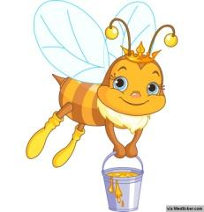

* *adaptácia detí na prostredie MŠ*
* *predstavenie sa menom i priezviskom*
* *zoznamovanie sa  s kamarátmi, s učiteľkami a všetkými zamestnancami, s prostredím a režimom v MŠ*

*- základné a spoločenské pravidlá – pozdrav, poďakovanie*

***Meduška navštívi svojich kamarátov***

* *Orientácia v okolí - dôležité inštitúcie, budovy v okolí svojho bydliska a MŠ*
* *bezpečná doprava do MŠ – čím alebo ako sa do škôlky dopravím, čo sa musím pri tom naučiť*
* *bezpečná chôdza po vozovke, prechádzanie* 

***Meduškin deň***

* *Denný režim v MŠ ráno – obed - večer*
* *Časové vzťahy - dni v týždni, mesiace*

***Kde bývam***

* *kto som a kde žijem – názov svojho mesta, obce*
* *rozdiel obec – mesto*
* *orientácia v okolitom prostredí - okolie MŠ – dvor, záhradka*

***Rozvíjanie elementárnych grafomotorických zručností***

*- správne držanie písacieho nástroja*

* *bodky – body*
* *vertikálna línia*

***2  „FAREBNÁ JESEŇ“ OKTÓBER***

***Charakteristika tematického celku:***

*Október je mesiacom úcty k starším – tematický celok podporuje pevné rodinné putá. Tento integrovaný blok je zameraný na najfarebnejšie obdobie v roku, na obdobie, keď sa príroda ukladá k odpočinku. Cieľom bude vytvoriť u detí zodpovedný postoj k životnému prostrediu, skvalitňovať vnímanie prírody, rozvíjať pocit spolupatričnosti s prírodou. Deti si rozšíria elementárne poznanie o vtákoch, ktoré musia odletieť do teplých krajín a ktoré u nás dokážu prezimovať. Deťom sa priblíži a zdôrazní význam a dôležitosť konzumácie ovocia a zeleniny pre zdravie človeka – pozorovaním, objavovaním a experimentovaním pri triedení a spracovávaní ovocia a zeleniny. Pri činnostiach využívať všetky zmysly. Deti získajú najzákladnejšie predstavy o práci ľudí na jeseň, o živote zvierat, zapoja sa do jesennej súťaže vo Zväzu záhradkárov, vo výrobe svetlonosov každoročne usporiadanej predajňou COOP – Jednota a určite prídeme na to, ako sa zvieratká a chrobáčiky chystajú na zimu…*

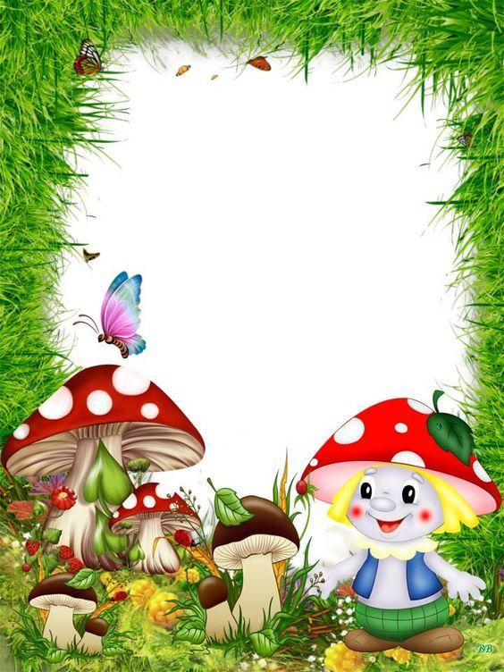

###### *Jeseň života – naši starkí*

* *október – mesiac úcty k starším* 
* *spolupráca so starkými (popoludňajšie čítanie pred spaním, alebo hodinka so starkými)*

###### *Čo nám jeseň prináša*

* *hlavné znaky jesene, porovnanie s ostatnými roč. obdobiami, počasie*
* *pozorovanie jesennej prírody (farby, listy )*
* *vtáci odlietavajú do teplých krajín*

***Jeseň v sade***

* *ovocie a ovocné stromy*
* *zber, ochutnávky*
* *domáce a exotické ovocie*



***Jeseň v záhrade a na poli***

* *rozdiel ovocie – zelenina*
* *zelenina – zber a spracovanie*
* *príprava záhrady na zimu, hnojenie*
* *práce na poli – zber - zužitkovanie plodín - tekvičková slávnosť*

***Rozvíjanie elementárnych grafomotorických zručností***

*- nácvik krúživého pohybu (navíjame klbko, mlynček melie)*

*- horizontálna línia*

***3 „CHYSTÁME SA NA ZIMU“ NOVEMBER***

***Charakteristika tematického celku:***

*Deti si budú rozvíjať pozitívny vzťah k prírode – objavovaním tajomstiev v lese, v jej rastlinnej a živočíšnej ríši počas vychádzok so zberom lesných plodov (gaštanov, žaluďov, orechov, listov....)*

*Využijeme bohatosť jesenného prírodného materiálu a u detí budeme rozvíjať tvorivosť, fantáziu, nápady, jemnú motoriku,aktivizovať chápanie pri opisovaní typických znakov prírody spoločným ochraňovaním prírody ovplyvňovať správanie iných.*

*V tomto obsahovom celku deti získajú na elementárnej úrovni základné poznatky o svojom tele, o tom ako si chrániť svoje zdravie ,ako predchádzať chorobám a úrazom, ako sa správať v prípade rôznych krízových situácii, poznať , triediť a vyberať si zdravé potraviny. Poukázať na nezdravé potraviny, sladkosti . Zamerať sa primárne na prevenciu ako ochranu dieťaťa pred nežiaducimi vplyvmi. Dostatočným pobytom a pohybom na vzduchu, slnku, vetre a mraze otužovať detský organizmus a učiť deti zmysluplne využívať voľný čas.*



***Tajomstvá jesenného lesa***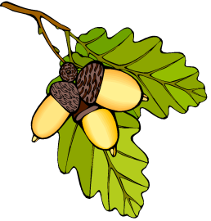

* *Druhy lesov*
* *lesné plody*
* *stromy a kríky*

***Zvieratká v lese***

* *voľne žijúce a poľné zvieratá*
* *ako sa zvieratá chystajú na zimu*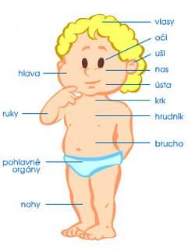

***Moje telo***

* *To som ja (poznať časti svojho tela)*
* *Poznať najdôležitejšie ľudské vnútorné orgány*
* *Moje zúbky- starostlivosť o ne*
* *Evička nám ochorela*

***Žijeme zdravo***

* *Zdravé a menej zdravé potraviny - pyramída*
* *Správnym stravovaním podporujeme svoje zdravie*
* *Dôležitosť pohybu a čerstvého vzduchu pre naše zdravie - oblečenie , hygienické návyky*

***Rozvíjanie elementárnych grafomotorických zručností***

* *nácvik krúživého pohybu (navíjame klbko, mlynček melie)*
* *kombinácia vertikálneho a horizontálneho pohybu*

***4  „ADVENT U CHROBÁČIKOV“ DECEMBER***

***Charakteristika tematického celku:***

*V tomto bloku budeme doslova pripravovať, prežívať a cítiť atmosféru najkrajších sviatkov roka, ktoré začínajú už koncom novembra 1. adventnou nedeľou, pokračujú obľúbenou Mikulášskou nádielkou a spejú do voňavých Vianoc a do nového roku…Deťom pripomenieme rodinnú súdržnosť, budeme si vzájomne pomáhať pri výrobe darčekov, vianočných ozdôb, poprajeme si navzájom šťastné a veselé Vianoce, veľa zdravia do nového roku.. Vysvetliť deťom význam vianočných sviatkov pre človeka, pre rodinu .Prostredníctvom jednotlivých detí zoznamovať detí s ľudovými tradíciami a ľudovými zvykmi. Pestovať u detí pozitívny, láskavý vzťah ku svojím kamarátom ale aj cudzím ľuďom, pochopiť že ľudia si navzájom pomáhajú. Učiť deti spoločne vykonávať činnosti, navzájom si pomáhať, prejaviť uznanie a pochvalu.*

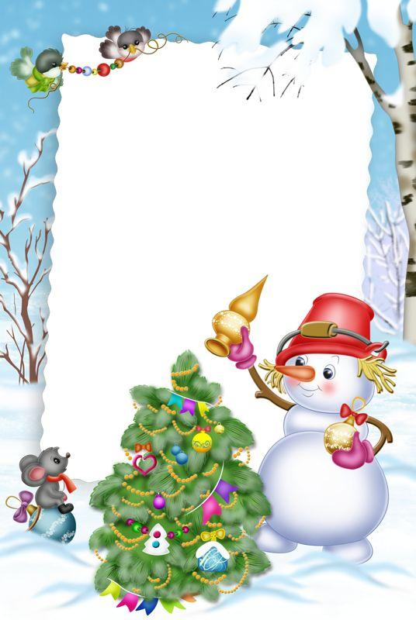

***Čakáme ťa Mikuláš*** 

* *obdobie Adventu*
* *Mikuláš – pôvod, tradície, posedenie*

*s Mikulášom*

* *poznať charakteristiku obdobia*
* *poznať zvyky a ľudové tradície*

***Vôňa a štedrosť Vianoc***

* *poznať podstatu a symboliku Vianoc, prehĺbiť znalosti o zimných sviatkoch*
* *aktívne sa zapojiť do príprav vianočných osláv – poznať vianočné zvyky a ľudové tradície (výzdoba MŠ),*
* *Vianočné pečenie medovníkov*
* *Zdobenie stromčeka, besiedka pre rodičov – nácvik vystúpenia)*
* *spievanie kolied*

***Rozvíjanie elementárnych grafomotorických zručností***

* *nácvik krúživého pohybu (navíjame klbko, mlynček melie)*
* *lomená línia*

***5 „ZIMA JE ZIMIČKA“ JANUÁR***

***Charakteristika tematického celku:***

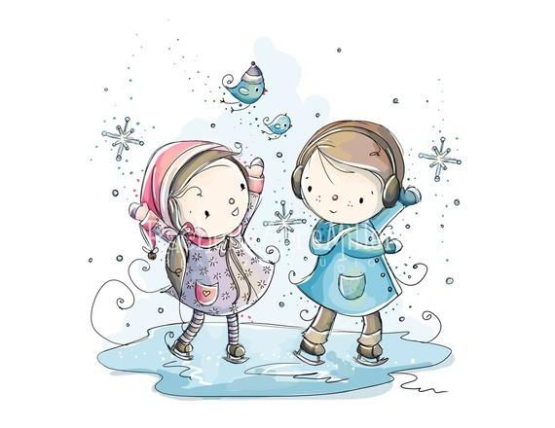*Hrať sa nielen na snehu …touto formou budú deti poznávať svoje telo, zistia, čo treba robiť, alebo nerobiť, aby sme boli zdraví. Ukážeme deťom, že veselí môžeme byť, i keď fúka vonku severák…Využívať u detí spontánny záujem o život zvierat v zime, poukázať na nedostatok, potravy starostlivosť poľovníkov o zvieratá, ale aj praktickú starostlivosť detí o vtáčky v zime blízkosti školského dvora. Experimentovaním, vlastným poznaním skúmať vlastnosti snehu, ľadu, vody. Na elementárnej úrovni chápať prečo prišla zima, čo sa počas zimy deje. Nachádzať krásne zasnežené stromy, domy, ploty prírodu a vnímať ich krásu a rôznorodosť. Pohybovými aktivitami podnecovať deti k pohybu v zime - kĺzanie, sánkovanie , jazda na boboch. Prežívať radosť z hier so snehom. Rozprávať ako využívame prírodu pre svoj život, a z čoho sa vyrábajú jednotlivé predmety..*

# *Ľadové kráľovstvo*

* *znaky zimy, príroda – poznať zmeny, pozorovať počasie*
* *sneh – ľad – voda – poznať vlastnosti (pokusy so snehom, ľadom...)*
* *nebezpečná poľadovica*
* *oblečenie*

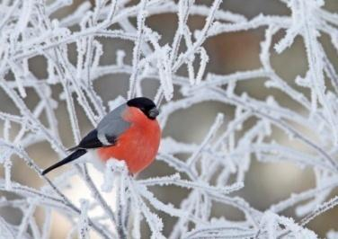

***Zvieratká v zime***

*- starostlivosť o zvieratká, čo robia*

*- vtáci a lesná zver*

***Neživá príroda***

*- čo patrí do živej a čo do neživej prírody –delenie*

*- predmety a ich vlastnosti*

*- kolobeh vody (vodné hry v kútiku s vodou)*

*- kamene, prírodné útvary*

***Rozvíjanie elementárnej grafomotorickej zručnosti***

* *mletie (klbko),*
* *oblúk (skáče žabka, skok cez švihadlo...)*

***6 „CHROBÁČIKY A FAŠIANGY“ FEBRUÁR***

***Charakteristika tematického celku:***

*Pohybovými aktivitami podnecovať deti k pohybu v zime - kĺzanie, sánkovanie , jazda na boboch Zaradenie tohto obsahového celku súvisí s tradíciou prežívania fašiangov v našej MŠ. Deti zakúsia radosť a veselosť fašiangového obdobia prostredníctvom prípravy na Karneval – od výroby masiek, cez výzdobu triedy, prípravu občerstvenia, tancovačku, súťaže... Nakoľko karneval sa nesie v znamení detí prezlečených za zvieratá, ľudí v rôznych profesiách, vecí... tento obsahový celok doplní aj oboznamovanie sa pracovnými profesiami. Poznať seba samého a iných v prevlekoch a v maskách (hľadať typické individuálne charakteristické črty). Dosiahnuť poznanie hodnoty vytvoreného prevleku v protiklade ku bežnému oblečeniu. Rozvíjať samostatnosť v konaní pri prevzatí a predstieraní role viažúcej sa na imitovanú masku. Deti prostredníctvom hier získavajú informácie o povolaniach, ktoré by v budúcnosti mohli vykonávať. Najmenšie deti si zaexperimentujú s farbami*



***Zimné radovánky, zimné športy***

* *zimné športy*
* *zimná olympiáda*

***Fašiangy, Turíce...***

* *výroba masiek, fašiangy, tradície*
* *bavíme sa navzájom, hudba, radosť, smiech – ľudské vlastnosti - i negatívne*
* *vystúpenie na karnevale*

***Pracovné profesie***

* *Rozlíšiť a poznať najznámejšie pracovné profesie*
* *Poznať ich činnosť*
* *Čím budem?*

*Pre najmenších 1, 2,5,6 trieda:* ***Meduškin farebný svet***

* *farebné dni - rozlišovať farby- experimentovať s farbami, miešanie farieb*
* *farebný svet dúhy – vznik*

*Predškoláci: 4 a 5,6 trieda:* ***Vesmír***

* *Lietame si vesmírom- Slnko, Mesiac, hviezdy...*
* *Pozorovanie nočnej oblohy*

***Rozvíjanie elementárnych grafomotorických zručností***

* *Oblúk (skok cez švihadlo)*
* *Vlnovka (cestičky)*

***7 „CHROBÁČIKY ZÁHRADNÍKMI“ MAREC***

***Charakteristika tematického celku:***

*Počas témy Kniha je náš kamarát ale aj počas celého školského roka vychovávať deti k tomu aby časopis, kniha sa stali pre nich zdrojom zaujímavých rozprávok, poučení, obrázkov a vedomosti, ktoré môžu získať práve z kníh. Rozvíjať tak ich osobnostné a sociálne spôsobilosti. Deti sa prostredníctvom rôznych žánrov, aktivít oboznamujú s rôznymi rastlinami, vtákmi, hmyzom, ich významom. Deti sa ich učia rozlišovať, porovnávať so zameraním na učebné a kognitívne kompetencie, triediť. Týmto obsahovým celkom vytvárame u detí pozitívny vzťah k prírode, vedieme deti k starostlivosti o ňu. Oboznamujú sa s ľudovými tradíciami sviatkov jari. Pritom si osvojujú výtvarné, pracovné techniky s rôznorodým materiálom, hudobno-pohybové hry, učia sa hodnotiť svoje správanie a konanie a konanie iných na základe vopred dohodnutých pravidiel.*



***S rozprávkou okolo sveta***

* *Odkiaľ prišla kniha (z lesa), výroba vlastnej knihy*
* *výchova ku knihe, vytváranie knižníc*
* *detský autori, ilustrátori*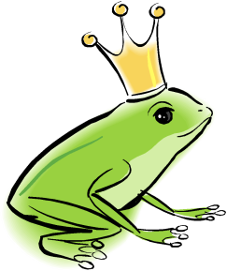
* *rozprávkové postavy*

***Jarné prebúdzanie***

* *na poli – v lese – v sade – na lúke – v záhrade, hlavné znaky jari*

*- rozdiely, počasie*

*- podmienky rastu rastlín - pokus*

***Na farme***

* *domáce zvieratá, úžitkové zvieratá*
* *mláďatá*
* *domáci maznáčikovia*

***Predškoláci: Maľovaná abeceda***

* *budú z nás školáci –príprava na zápis do školy*
* *tešíme sa do školy*

***Rozvíjanie elementárnych grafomotorických zručností***

* *Vlnovka (cestičky)*
* *Kombinácia vlnovky a oblúkov*

***8 „CHROBÁCI SPOZNÁVAJÚ SVET“ APRÍL***

***Charakteristika tematického celku:***

*Tematický celok sa nesie v duchu veľkonočných sviatkov a s nimi spojených ľudových tradícií. Deti vyrábajú kraslice, dekorácie. Dopravnú výchovu budeme rozvíjať v priebehu celého mesiaca počas pobytu vonku. Budeme spoznávať okolie ,cestu a orientačné body vedúce na ceste do MŠ. Staršie deti budú vyhľadávať a určovať orientačné body vedúce k materskej škole a ceste na autobusovú zastávku, dopravné značky. Deti budú prakticky uplatňovať zásady bezpečnosti správania sa na ulici, vozovke v role chodca.*

*Deti sa v tomto obsahovom celku oboznámia so svojou rodnou krajinou – Slovenskom a mestom Senec Prezentáciou v Power Pointe sa oboznámia s hlavným mestom republiky, spoznajú prezidenta republiky, miestne a štátne symboly a charakteristickou tvárnosťou krajiny. Prostredníctvom nástennej mapy, detských encyklopédií a DVD záznamov budú putovať po Slovensku. V prierezovej téme budú deti využívať a pracovať s IKT a jednoduchými detskými softvérmi. Kritické myslenie budú prezentovať pri zdôrazňovaní ovzdušia pre človeka. Budú poznávať rozmanitosť zemského povrchu, rôznorodosť živočíchov, aktivizovať ochranárske postoje k prírode, rozvíjať informačné, učebné, komunikatívne kompetencie.*



***Veľkonočné sviatky – sviatky jari*** *(presun podľa aktuálnosti)*

* *tradičné oslavy sviatkov jari*
* *veľkonočné tradície*

***Chrobáčik dopraváčik***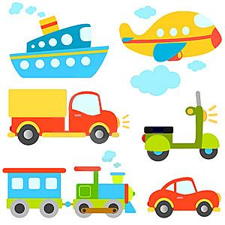

* *rozoznávanie dopravných prostriedkov*
* *akým spôsobom sa dostanem z jednej krajiny do druhej*

*bezpečnosť na cestách*

***Farby a tvary okolo nás***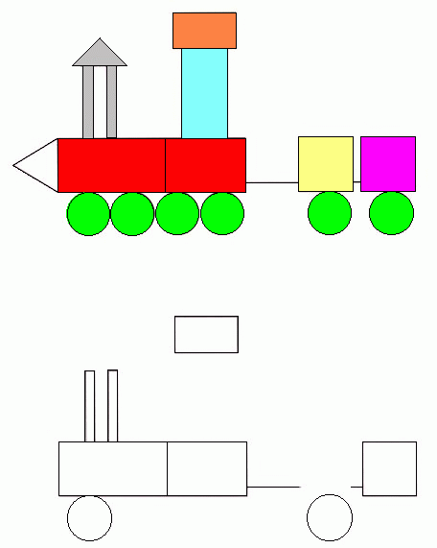

* *Svet je plný farieb a tvarov*

***Malí ochrancovia prírody***

* *Deň Zeme –ako chrániť prírodu*
* *separovanie*
* *kvety okrasné, lúčne*
* *kvitnúce stromy, rastliny*

***Vesmír – deti 3,4,5 triedy*** 

* *Lietame si vesmírom- Slnko, Mesiac, hviezdy...*
* *Pozorovanie nočnej oblohy*

***Rozvíjanie elementárnej grafomotorickej zručnosti***

*- vitie vencov*

*- slučky*

***9„CHROBÁČIKY MAJÚ SRDCE DOKORÁN“ MÁJ***

***Charakteristika obsahového celku:***

*Máj – je vedený ako mesiac lásky, a preto je tu čas na aktivity, ktoré utužujú a rozvíjajú vzťahy. Témou – mamička najdrahšia, budeme navodzovať dramatické situácie, v ktorých budú deti hrať role zastávajúce jednotlivých členov rodiny. Cieľom bude rozvíjať socializáciu osobnosti dieťaťa, žiť s inými, komunikovať, pomáhať, zastávať dôležitú funkciu v rodine. Naďalej budeme rozvíjať fantáziu, tvorivosť dieťaťa. Motiváciou rozvíjať vlastné záujmy, potreby, túžby. V téme bude dominovať rozvíjanie socializácie osobnosti, vedenie detí k vzájomnej komunikácii, tolerancii - upevňovaniu medziľudských vzťahov. Vzťah k svojej vlasti, jej poznávanie a budovanie národného povedomia. Výstupom bude spoločné posedenie s kultúrnym programom pre rodičov a danú komunitu.*



***Moja rodina*** 

* *význam a štruktúra rodiny, mená jednotlivých členov, uvedomovanie si rozdielu medzi deťmi a dospelými*
* *mamička má sviatok – jej postavenie v rodine*
* *zamestnanie a práca členov rodiny*
* *odlišnosť prostredia domova a MŠ*

***Bezpečne do škôlky***

* *nebezpečné predmety*
* *bezpečné správanie sa doma a v materskej škole*
* *záchranné zložky*
* *cvičný poplach*

***Moja domovina***

* *Slovensko – naša vlasť*
* *Poznať symboly, znaky*
* *Poznať hlavné mesto Slovenska*

***Kráľovstvo cudzokrajných zvierat***

* *exotické zvieratá*
* *ZOO*

***Rozvíjanie elementárnej grafomotorickej zručnosti***

* *vertikálna a horizontálna línia, slučky*
* *osmičky*

***10 „TEŠÍME SA NA LETO“ JÚN***

***Charakteristika tematického celku:***

*Integrovaný blok, ktorým sa postupne lúčime s jarou a chystáme sa na prázdniny. Deti v tomto mesiaci oslávia svoj sviatok MDD a nás čaká nekonečné množstvo hier, súťaží a výletov. Deti získajú informáciu že existujú na svete deti inej rasy, vierovyznania a taktiež deti so zdravotným postihnutím. Prostredníctvom rozhovoru získajú poznatok ako sa k nim správať a pomáhať im. V prierezovej téme budeme rozvíjať prvky multikultúrnej výchovy. Konať a pôsobiť autonómnejšie v aktivitách súvisiacich s ochranou prírody. Využívať všetky formy komunikácie na vyjadrenie skúsenosti z ochrany prírody. Využívanie poznania pri reprodukovaní zážitkov z prírody Dôležitou udalosťou je lúčenie predškolákov s našou materskou školou, je to záver jednej hravej a bezstarostnej etapy života detí.*



**Dni plné hier a radosti**

* *oslavy Dňa detí*
* *deti sveta – multikultúrna výchova*

***Hurá, leto***

* *hlavné znaky leta*
* *Škola v prírode, bezpečné výlety – kúpanie sa, cestovanie, opaľovanie*



***Na lúke a pri vode***

* *vodné živočíchy, hmyz*
* *Deň vtákov,*

***Malí bádatelia***

* *živá a neživá príroda – experimenty, pozorovania*

***Chrobáčikova maturita***

*- opakovanie matka múdrosti – hodnotenie vedomostí a zručností detí*

*- tradičné lúčenie sa s predškolákmi*

*- školský výlet*

***Rozvíjanie elementárnej grafomotorickej zručnosti***

*- opakovanie grafomotorických cvičení*

*- kombinácia rôznych grafomotorických vzorov*